

**数据库原理课程设计**

**实验报告**

**实验三、逻辑模型设计**

**学院: 计算机科学与技术学院**

**专业: 数字媒体技术**

**课题: 机票预订系统**

**组号: 9组**

**组员: 刘智渊、吴振龙、夏煜超、张为杰**

**日期: 2021. 9 . 18**

**目　　录**

3 逻辑模型设计 3

3.1 逻辑模型设计 3

3.1.1 ER图到关系表的转换 3

3.1.2 冲突或冗余的消除 3

3.2 数据库表（每一项如能用SQL，则给出SQL代码和说明） 3

3.2.1 旅客表 3

3.2.2 旅行社表 4

3.2.3 航班表 4

3.2.4 旅客-旅行社-航班关系表 5

3.2.5 航线表 5

3.2.6 飞机表 5

3.3 数据库物理模型 6

3.4 数据库完整性（包括触发器等SQL）和规范性（第几范式）分析 6

3.4.1 旅客表完整性和规范性 6

3.4.2 旅行社表完整性和规范性 7

3.4.3 旅客-旅行社-航班关系表完整性和规范性 7

3.4.4 航班表完整性和规范性 7

3.4.5 航线表表完整性和规范性 8

3.4.6 飞机表完整性和规范性 8

# 3 逻辑模型设计

## 3.1 逻辑模型设计

这一部分对概念模型设计的主题进行细化，定义了实体和实体之间的联系和实体的属性。定义具体表的作用和表的约束。

### 3.1.1 ER图到关系表的转换

通过上面的ER图我们一共需要转换出5个关系：

（下划线表示主键，*斜体*表示外键）

旅客（用户ID，姓名，性别，身份证号，密码）；

旅行社（账号ID，名称，简介，图片链接，密码）；

航班（航班ID，*航线ID*，*飞机ID*，出发时间，头等舱预定数，经济舱预定数）

旅客-旅行社-航班关系（*用户ID，账号ID，航班ID*，航班要求，目的地，始发地，旅行时间，已支付尾款，已支付预定金）；

航线（航线ID，始发地，目的地）；

飞机（飞机ID，型号，头等舱座位数，经济舱座位数）；

### 3.1.2 冲突或冗余的消除

冲突：

为了防止出现结构冲突，所有的实体和联系都使用一个ID，防止某个实体可能是属性出现在别的实体的属性中。全使用ID作为外键。

消除命名冲突，各个实体的主键都不直接用ID命名，以便于在关系中区分各个ID防止出现同名异义。同时检查三元关系和航班中的ID防止出现异名同义的属性。

在建表的时候也要注意属性域设置合理。

冗余：

为了节约数据库的资源浪费，保护数据库安全，我们需要消除非必要的冗余。首先根据数据库范式实现每个关系都消除了传递依赖，任何非主属性不依赖其他非主属性。同时在设计时候考虑实际应用，减少航空公司的表数据，讲航班拆分成3个表表示来防止数据冗余

## 3.2 数据库表（每一项如能用SQL，则给出SQL代码和说明）

使用SQL建表

### 3.2.1 旅客表

|  |
| --- |
| CREATE TABLE user (      user_id BIGINT UNSIGNED AUTO_INCREMENT,      name VARCHAR(64) NOT NULL DEFAULT '' COMMENT '姓名',      sex VARCHAR(1) NOT NULL DEFAULT '' COMMENT '性别',      id_number VARCHAR(18) NOT NULL DEFAULT '' COMMENT '身份证号',      password VARCHAR(256) NOT NULL DEFAULT '' COMMENT '密码'      PRIMARY KEY (user_id),      check sex in('w', 'm)  ); |

### 3.2.2 旅行社表

|  |
| --- |
| CREATE TABLE travel_agency (      account_id BIGINT UNSIGNED AUTO_INCREMENT COMMENT '账户ID',      name VARCHAR(128) NOT NULL DEFAULT '' COMMENT '名称',      introducation VARCHAR(1024) NOT NULL DEFAULT '' COMMENT '简介',      image_urls VARCHAR(2048) NOT NULL DEFAULT '' COMMENT '图片链接',      password VARCHAR(256) NOT NULL DEFAULT '' COMMENT '密码',      PRIMARY KEY (account_id)  ); |

### 3.2.3 航班表

|  |
| --- |
| CREATE TABLE flight (      id BIGINT UNSIGNED AUTO_INCREMENT COMMENT '航班id',      air_line_id  BIGINT UNSIGNED COMMENT '航线id',      airplane_id BIGINT UNSIGNED COMMENT '飞机id',      flying_time DATE NOT NULL COMMENT '出发时间',      first_class_reserved INT NOT NULL DEFAULT 0 COMENT '头等舱预定数',      tourist_class_reserved INT NOT NULL DEFAULT 0 COMMENT '经济舱预定数',      PRIMARY KEY (id),      FOREIGN KEY (air_line_id) REFERENCES air_line (id),      FOREIGN KEY (airplane_id) REFERENCES airplane (id)  ); |

### 3.2.4 旅客-旅行社-航班关系表

|  |
| --- |
| CREATE TABLE user_travel_agency_flight (      id BIGINT UNSIGNED AUTO_INCREMENT COMMENT '主键id',      user_id BIGINT UNSIGNED COMMENT '用户表主键',      travel_agency_account_id BIGINT UNSIGNED COMMENT '旅行社表主键',      flight_id BIGINT UNSIGNED COMMENT '航班表主键',      flight_requirment VARCHAR(256) NOT NULL DEFAULT '' COMMENT '航班要求',      destination VARCHAR(128) NOT NULL DEFAULT '' COMMENT '目的地',      departure VARCHAR(128) NOT NULL DEFAULT '' COMMENT '出发地',      travel_time DATE NOT NULL DEFAULT '' COMMENT '旅行时间',      booking_money_paied FLOAT NOT NULL DEFAULT 0 COMMENT '已支付的预定金',      rest_money_paied FLOAT NOT NULL DEFAULT 0 COMMENT '已支付的尾款',      PRIMARY KEY (id),      FOREIGN KEY (user_id) REFERENCES user (id),      FOREIGN KEY (travel_agency_account_id) REFERENCES travel_agency (account_id),      FOREIGN KEY (flight_id) REFERENCES flight (id),  ); |

### 3.2.5 航线表

|  |
| --- |
| CREATE TABLE air_line (      id BIGINT UNSIGNED AUTO_INCREMENT COMMENT '主键id',      destination VARCHAR(128) NOT NULL DEFAULT '' COMMENT '目的地',      departure VARCHAR(128) NOT NULL DEFAULT '' COMMENT '出发地'      PRIMARY KEY (id)  ); |

### 3.2.6 飞机表

|  |
| --- |
| CREATE TABLE airplane (      id BIGINT UNSIGNED AUTO_INCREMENT COMMENT '主键id',      model VARCHAR(64) NOT NULL DEFAULT '' COMMENT '飞机型号',      first_class_seat_num INT NOT NULL DEFAULT 0 COMMENT '头等舱座位数',      tourist_class_seat_num INT NOT NULL DEFAULT 0 COMMENT '经济舱座位数',      PRIMARY KEY (id)  ); |

## 3.3 数据库物理模型

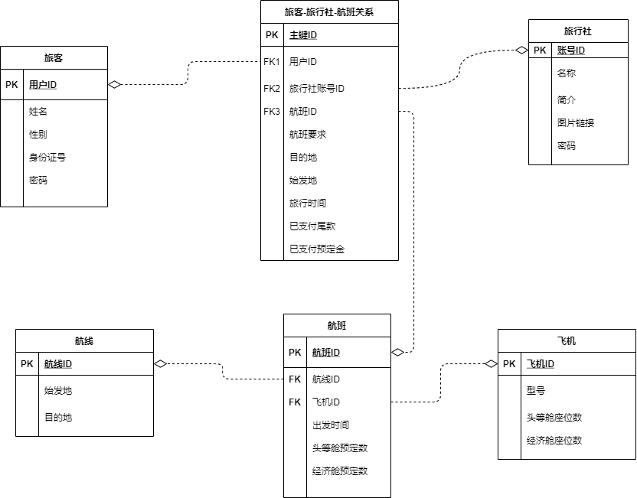

## 3.4 数据库完整性（包括触发器等SQL）和规范性（第几范式）分析

### 3.4.1 旅客表完整性和规范性

|  |  |  |
| --- | --- | --- |
| 属性 | 约束 | 完整性 |
| 姓名 | NOT NULL | 域完整性 |
| 性别 | NOT NULL，CHECK | 域完整性 |
| 身份证号 | NOT NULL | 域完整性 |
| 密码 | NOT NULL | 域完整性 |
| 用户ID | PRIMARY KEY | 实体完整性 |
| 规范性 | | |
| 满足第一范式，存在性别和身份证的某种联系，但是在应用时候性别作为个人信息可以减少逻辑计算。更加直观，所以无需拆分 | | |

### 3.4.2 旅行社表完整性和规范性

|  |  |  |
| --- | --- | --- |
| 属性 | 约束 | 完整性 |
| 账号ID | PRIMARY KEY | 实体完整性 |
| 简介 | NOT NULL | 域完整性 |
| 图片链接 | NOT NULL | 域完整性 |
| 密码 | NOT NULL | 域完整性 |
| 名称 | NOT NULL | 域完整性 |
| 规范性 | | |
| 满足第三范式，非主属性全不依赖于非主属性，消除了传递依赖 | | |

### 3.4.3 旅客-旅行社-航班关系表完整性和规范性

|  |  |  |
| --- | --- | --- |
| 属性 | 约束 | 完整性 |
| ID | PRIMARY KEY | 实体完整性 |
| 航线ID | FOREIGN KEY | 参照完整性 |
| 用户ID | FOREIGN KEY | 参照完整性 |
| 账户ID | FOREIGN KEY | 参照完整性 |
| 目的地 | NOT NULL | 域完整性 |
| 出发地 | NOT NULL | 域完整性 |
| 航班要求 | NOT NULL | 域完整性 |
| 旅行时间 | NOT NULL | 域完整性 |
| 已支付尾款 | NOT NULL | 域完整性 |
| 已支付预定金 | NOT NULL | 域完整性 |
| 规范性 | | |
| 满足第三范式，非主属性全不依赖于非主属性，消除了传递依赖 | | |

### 3.4.4 航班表完整性和规范性

|  |  |  |
| --- | --- | --- |
| 属性 | 约束 | 完整性 |
| 航班ID | PRIMARY KEY | 实体完整性 |
| 航线ID | FOREIGN KEY | 参照完整性 |
| 飞机ID | FOREIGN KEY | 参照完整性 |
| 出发时间 | NOT NULL | 域完整性 |
| 头等舱预定数 | NOT NULL | 域完整性 |
| 经济舱预定数 | NOT NULL | 域完整性 |
| 规范性 | | |
| 满足第三范式，非主属性全不依赖于非主属性，消除了传递依赖 | | |

### 3.4.5 航线表表完整性和规范性

|  |  |  |
| --- | --- | --- |
| 属性 | 约束 | 完整性 |
| 航线ID | PRIMARY KEY | 实体完整性 |
| 飞机型号 | NOT NULL | 域完整性 |
| 头等舱座位数 | NOT NULL | 域完整性 |
| 经济舱座位数 | NOT NULL | 域完整性 |
| 规范性 | | |
| 满足BCNF范式或更高的范式要求 | | |

### 3.4.6 飞机表完整性和规范性

|  |  |  |
| --- | --- | --- |
| 属性 | 约束 | 完整性 |
| 飞机ID | PRIMARY KEY | 实体完整性 |
| 出发地 | NOT NULL | 域完整性 |
| 目的地 | NOT NULL | 域完整性 |
| 规范性 | | |
| 满足BCNF范式或更高的范式要求 | | |